安隅民宿管理系统

版本号V1.0

使用说明书

发行单位：苏州城市学院

联系电话：18352098628

目录

目录

1、引言 2

1.1 引言 2

1.2 系统功能介绍 2

2、系统别致需求 4

2.1 系统运行环境 4

3、基本操作 4

3.1 登陆注册功能 4

3.2 客户端主页 5

3.3 房间信息页面 7

3.4 房间预定功能 7

3.5 房东管理系统 8

3.6 运营商管理系统 11

# 1、引言

## 1.1 引言

随着旅游业的蓬勃发展和个性化住宿需求的日益增长，民宿已成为连接旅行者与当地文化的重要桥梁。传统的民宿预订和管理方式，往往依赖于零散的沟通渠道、手动记录的订单信息以及效率低下的房态更新，这不仅给民宿运营商和房东带来了巨大的管理压力，也影响了用户的预订体验。信息不对称、预订流程繁琐、订单管理混乱、财务统计困难等问题，常常困扰着这个行业的参与者。一个高效、便捷、透明的民宿管理平台，对于提升运营效率、优化资源配置、增强用户满意度至关重要。

为了应对这些挑战，我们开发了这款民宿预订管理系统。本系统旨在为民宿运营商、房东以及用户（租客）提供一个集成化的解决方案。它打破了传统模式的壁垒，通过数字化的手段，将房间预订、订单管理、房屋信息维护以及基础财务统计等核心功能整合于一体。系统致力于简化预订流程，让用户能够轻松搜索、比较并预订心仪的房源；同时，它赋予房东便捷的房源发布与管理工具，以及清晰的订单追踪能力；对于运营商而言，系统则提供了对整个平台房源、订单和用户的有效监控与管理手段，并辅以基础的财务数据洞察，帮助其做出更明智的运营决策。我们相信，通过本系统，可以显著提升民宿管理的专业性和效率，为所有参与方创造更大的价值，推动民宿行业向更规范、更智能化的方向发展。

1.2 系统功能介绍

登陆注册功能

客户端主页

房间信息与预定页面

租客订单管理

房源发布与管理

房东订单处理

财务简报

平台管理

# 2、系统别致需求

## 2.1 系统运行环境

Windows11系统普通台式机或笔记本，具备互联网连接，安装了主流浏览器，如Google Chrome或Mozilla Firefox，能够满足用户在互联网上进行各种操作。

# 3、基本操作

## 3.1 登陆注册功能

这是本系统登录页面（图3.1.1为用户登录页面、图3.1.2为运行商登录页）和注册页面（图3.1.3用户注册页面），用户可以通过输入自己的账号密码登录，如果没有账号也可输入自己的基本信息注册账号。

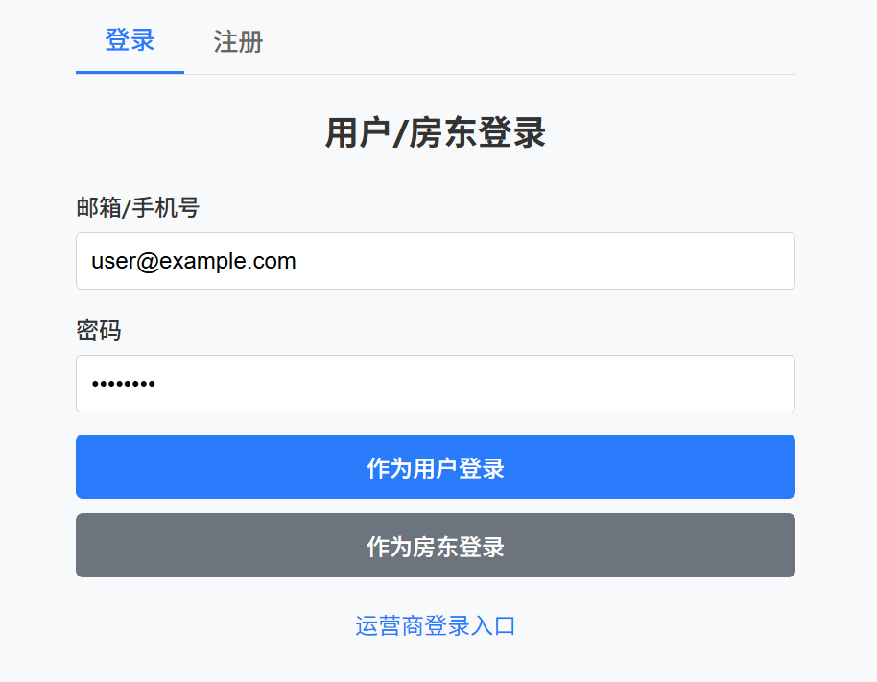 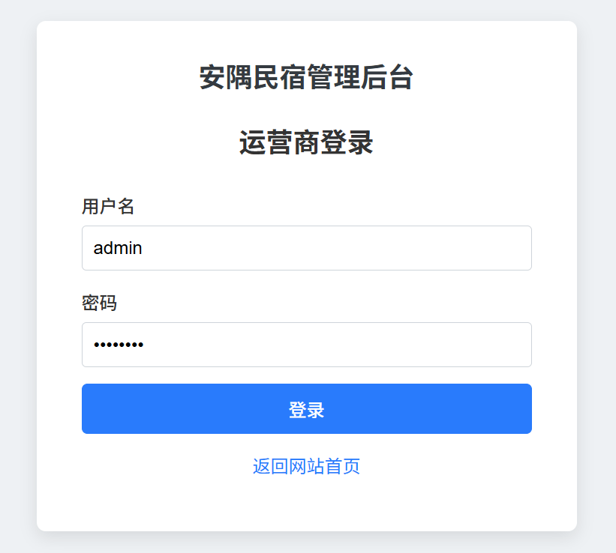

图3.1.1用户登录页面 图3.1.2运营商登录页

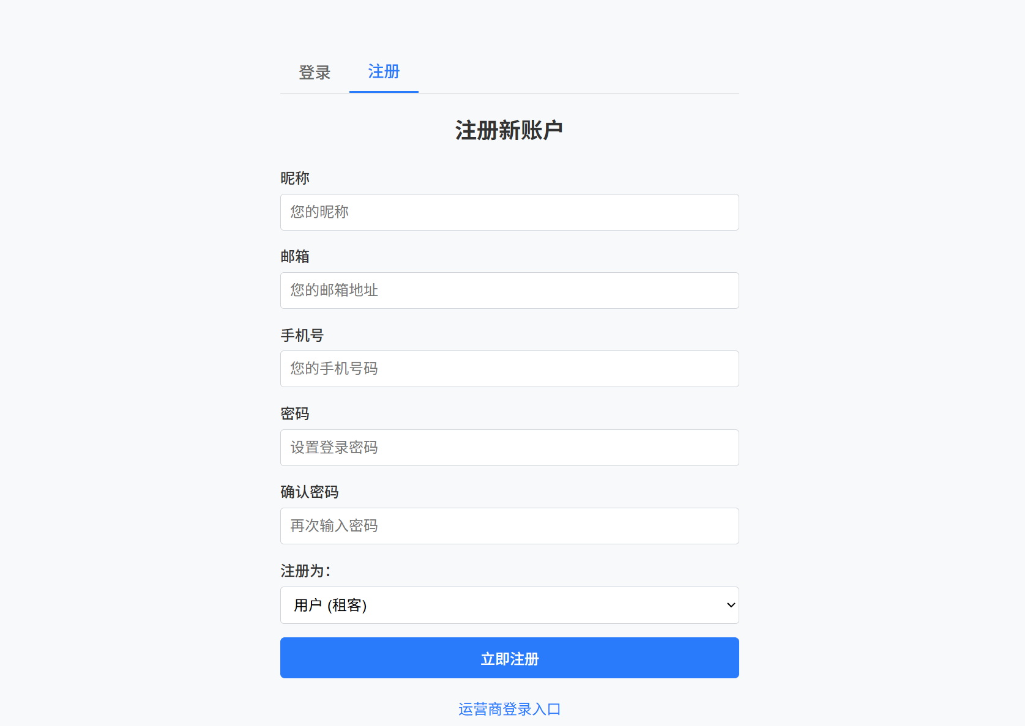

图3.1.3用户注册页面

## 3.2 客户端主页

这是客户端的主页（图3.2.1客户端主页）用户可以直接浏览页面上推荐或默认展示的房源。若需精确查找，请使用页面顶部的搜索栏（图3.2.3房源搜索栏）：在“目的地”输入框中输入城市或区域名称。点击“入住日期”和“退房日期”选择器，选择您的计划入住和离开日期。在“入住人数”选择器中选择同行人数。点击“搜索”按钮。

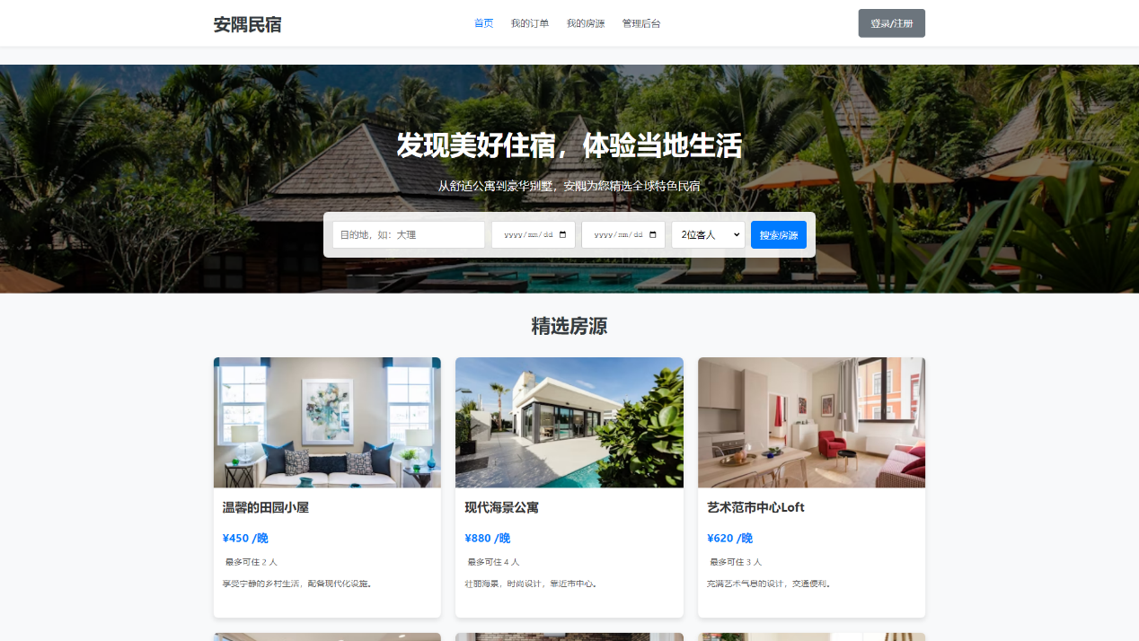

图3.2.1客户端主页

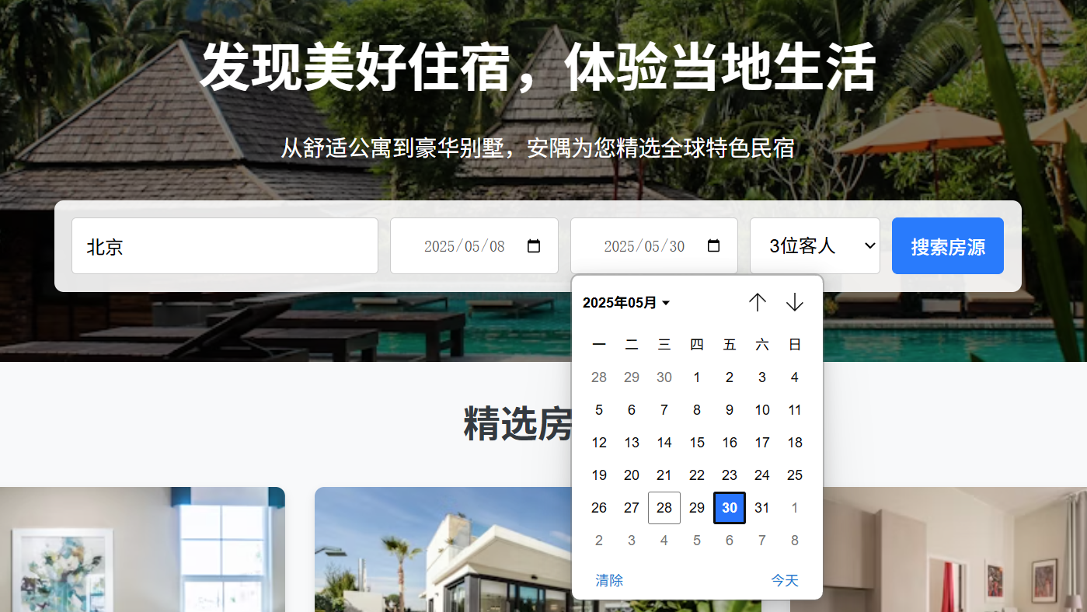

图3.2.3 房源搜索栏

## 3.3 房间信息与预定页面

进入房源详情页，您可以看到：顶部的图片展示区，包含一张主图和多张辅图（可点击切换）。房源的详细信息，如标题、完整描述、价格、地址、房东信息（昵称、头像）等。用户可以选择预订的日期。

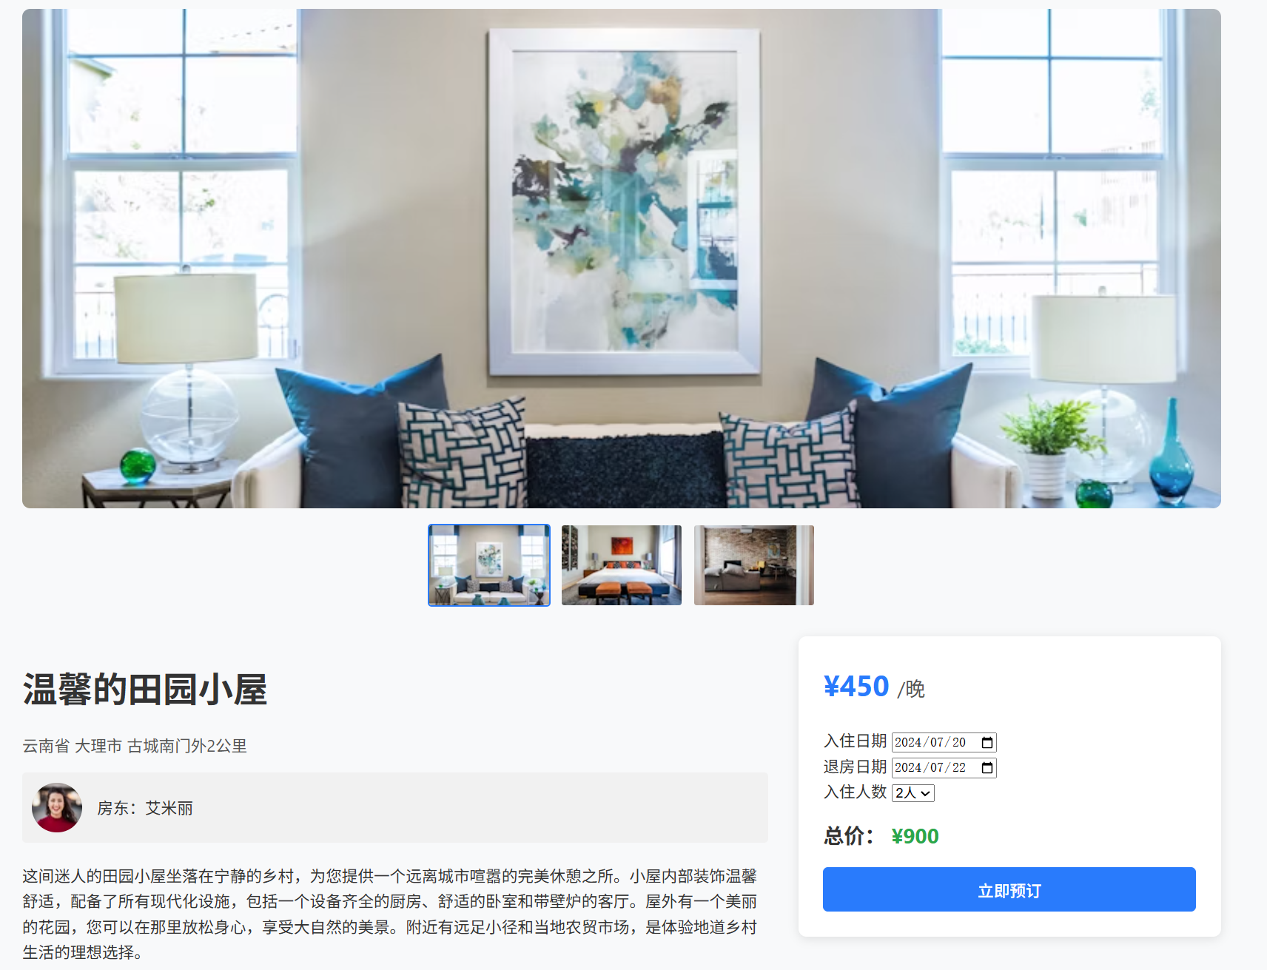

图3.3房间信息页面

## 3.4 租客订单管理

登录后，在顶部导航栏点击“我的订单”。订单列表页将展示您所有的订单，包括订单号、房源名称、入住日期、总金额和当前订单状态。对于状态为“待支付”或“待确认”的订单，用户可以视情况“取消订单”。

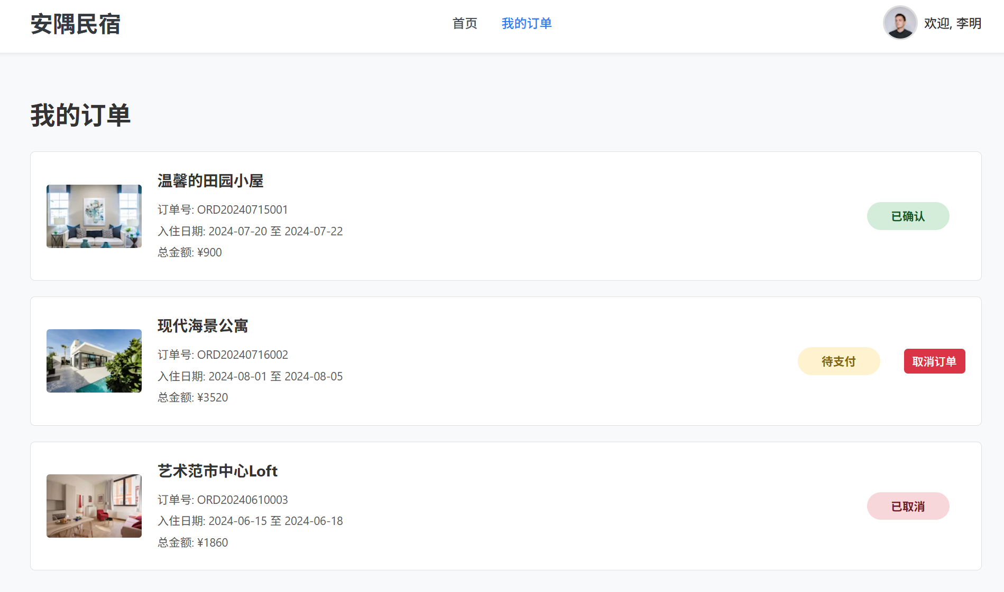

图3.4.租客订单管理

## 3.5 房东管理系统

这是房东管理系统，由四个部分组成：

第一个为房源管理（图3.5.1房间管理），列表中会展示您已发布的所有房源及其状态（如已上架/已下架）。房东可在此处对自己的民宿内的房间进行管理，包括添加、编辑、上架。对于需要修改的房源，点击其对应的“编辑”按钮，即可进入类似发布房源的表单页面进行修改（图3.5.2房间编辑）。

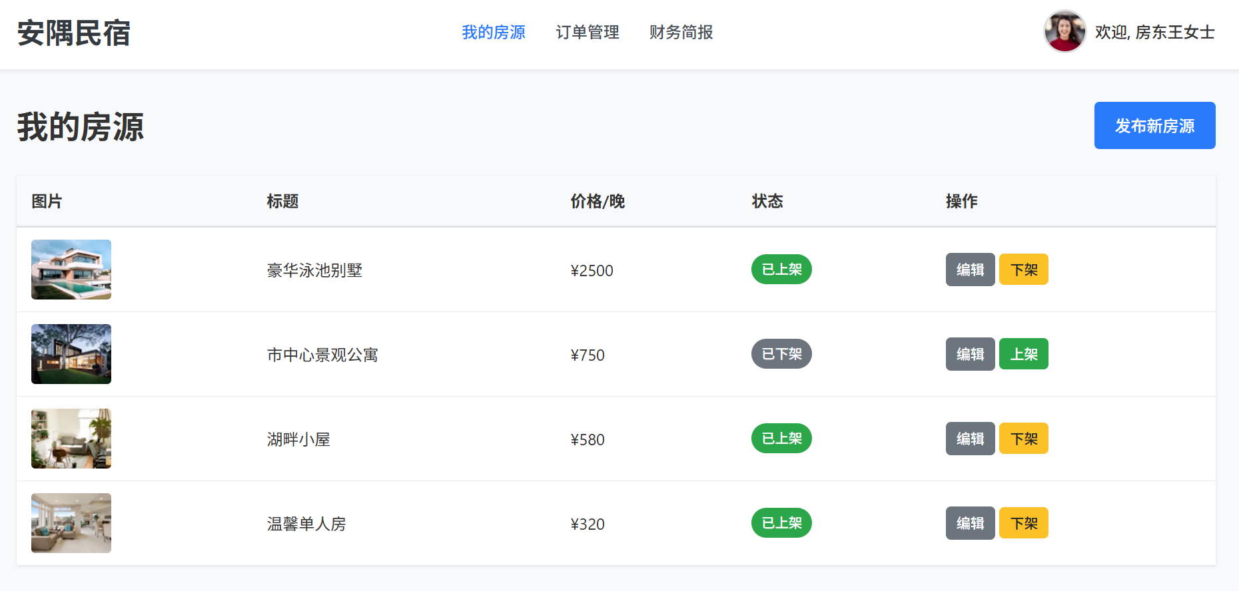

图3.5.1房源管理

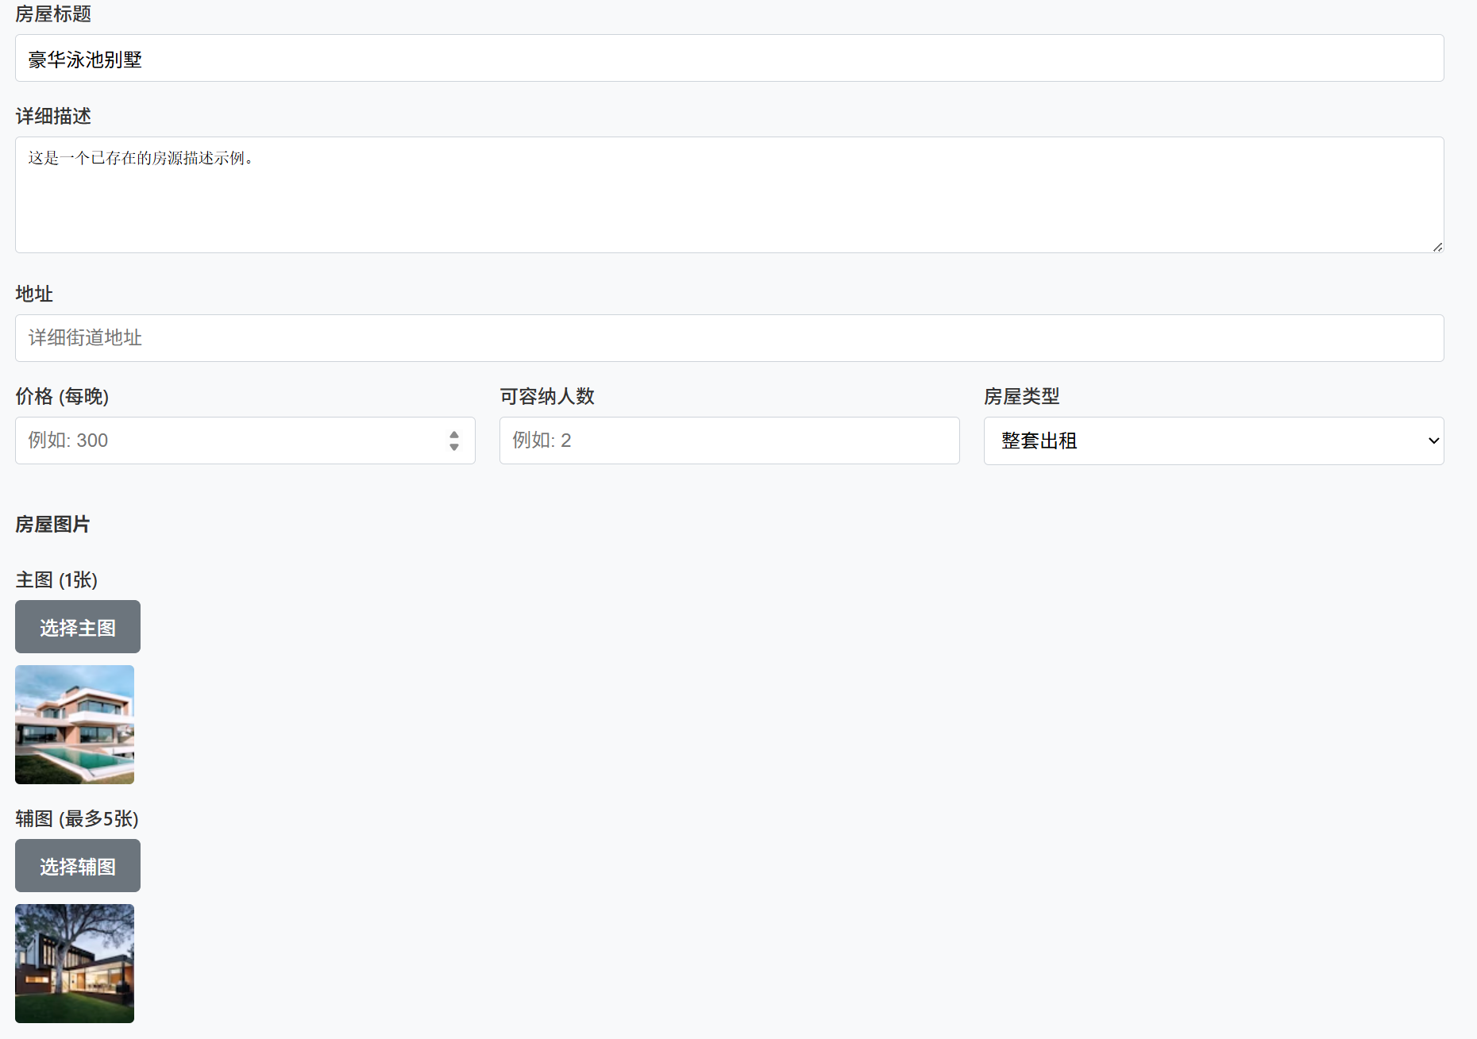

图3.5.2房间编辑

第二个为发布新房源（图3.5.3发布新房源）。登录房东账号后，进入房东管理后台，点击“发布新房源”在房源发布表单中，依次填写：房屋标题、详细描述（介绍房源特色、设施等）。房屋地址、每晚价格、可容纳的最大人数、房屋类型。在图片上传区域，点击“上传主图”选择并上传一张最具代表性的房源图片。接着，点击“上传辅图”添加更多展示房源细节的图片（最好是3-5张）。 使用日历控件，选择并设置您的房源在哪些日期范围内可以接受预订。 仔细检查所有信息，确认无误后点击 “保存并发布房源”按钮。

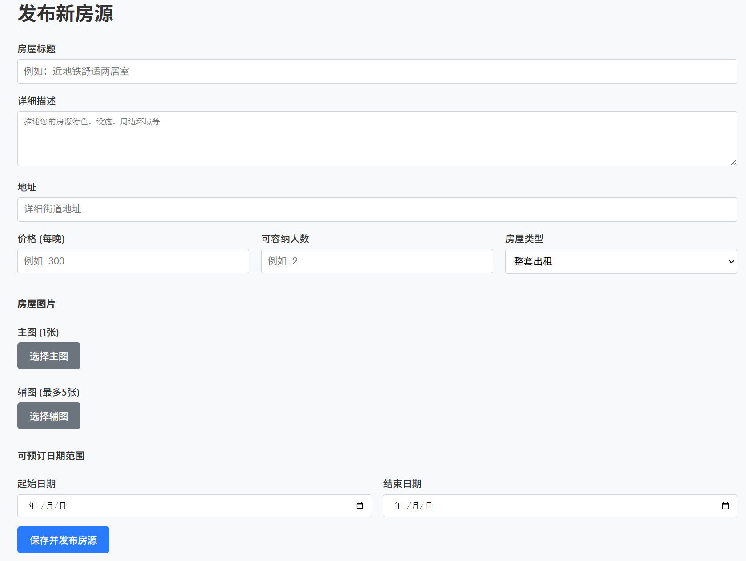

图3.5.3发布新房源

第三个为订单管理，在房东管理后台，进入“订单管理”页面（图3.5.4订单管理 ）。列表将展示所有针对您名下房源的订单，包括房客信息、预订日期、金额和订单状态。对于状态为“待确认”的新订单，您可以选择：点击“确认订单”按钮，接受该预订。点击“拒绝订单”按钮，取消该预订。订单状态将相应更新。

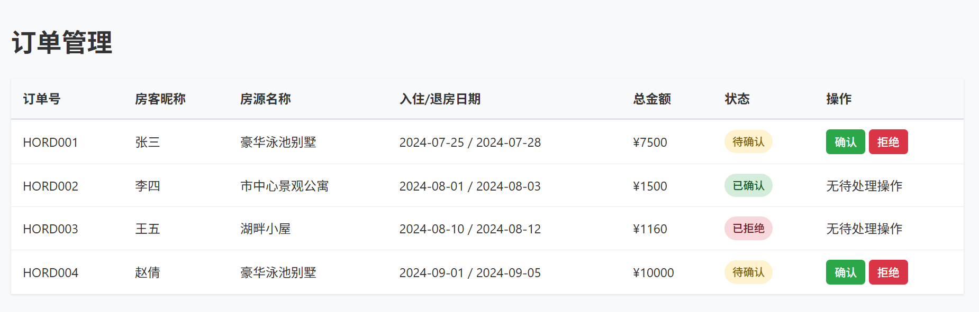

图3.5.4订单管理

第四个为财务简报，在房东管理后台，进入财务简报页面（图3.5.5财务简报）。 页面会以数字形式展示您按月或按年统计的已确认订单总收入。您可以通过选择器切换查看不同时间范围的统计。

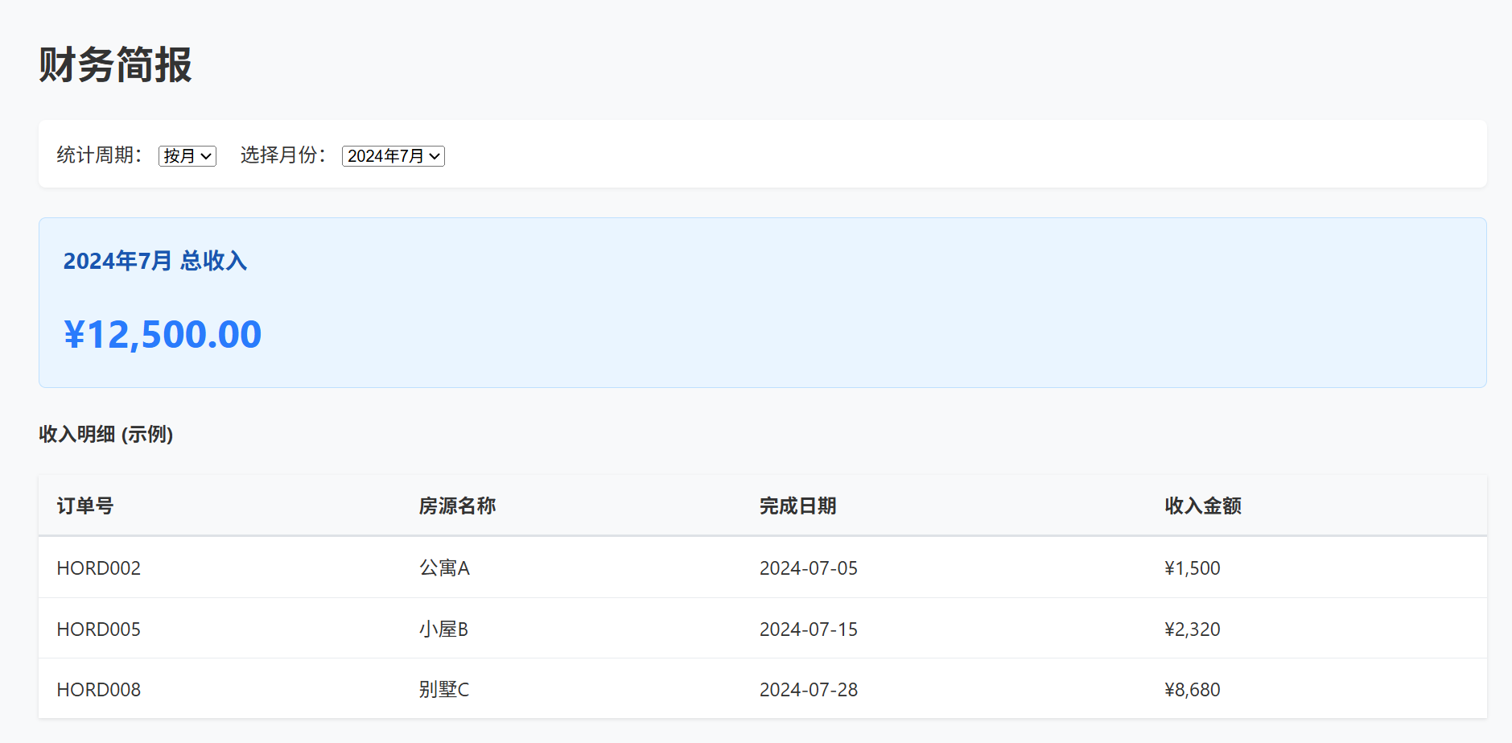

图3.5.5财务简报

## 3.6 运营商管理系统

这是管理系统仪表盘（图3.6.1管理系统仪表盘），运营商可以在这查看平台总览。

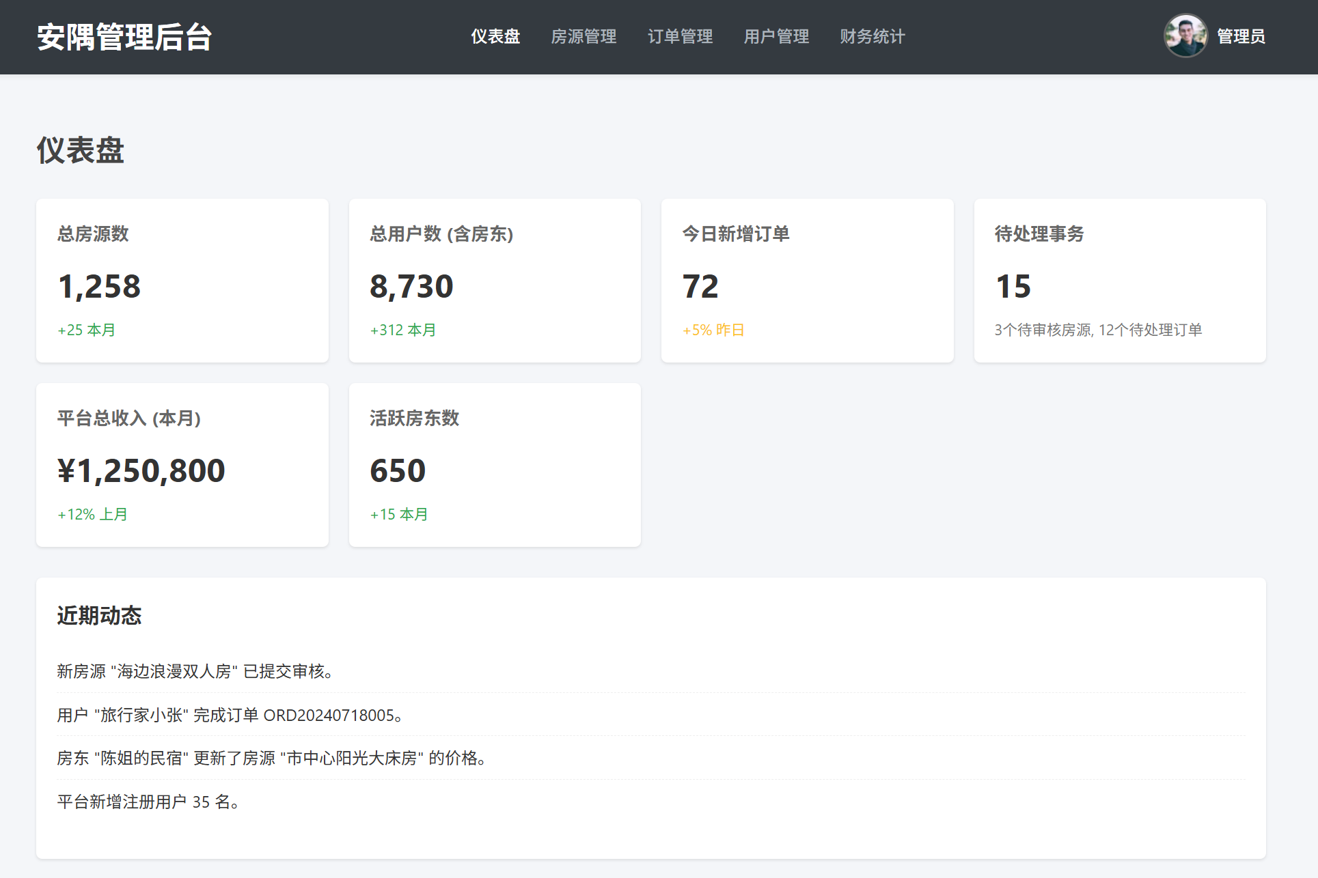

图3.6.1管理系统仪表盘

登录运营商账号后，进入管理后台的“房源管理”模块（图3.6.2平台房源管理）。您可以看到平台上所有房东发布的房源列表。对于新提交或待审核的房源，您可以进行“审核通过”或“审核驳回”操作。管理员也可以对任意房源执行“上架”或“下架”操作。

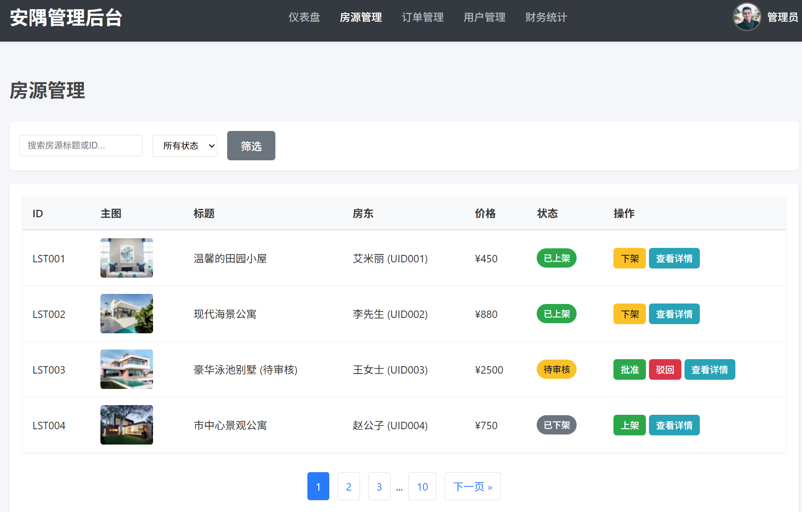

图3.6.2平台房源管理

进入管理后台的“订单管理”模块（图3.6.3订单管理）。管理员可以查看平台内所有用户的订单及其详细信息和状态。对于存在争议或异常的订单，管理员拥有权限进行干预处理，如修改订单状态或备注。

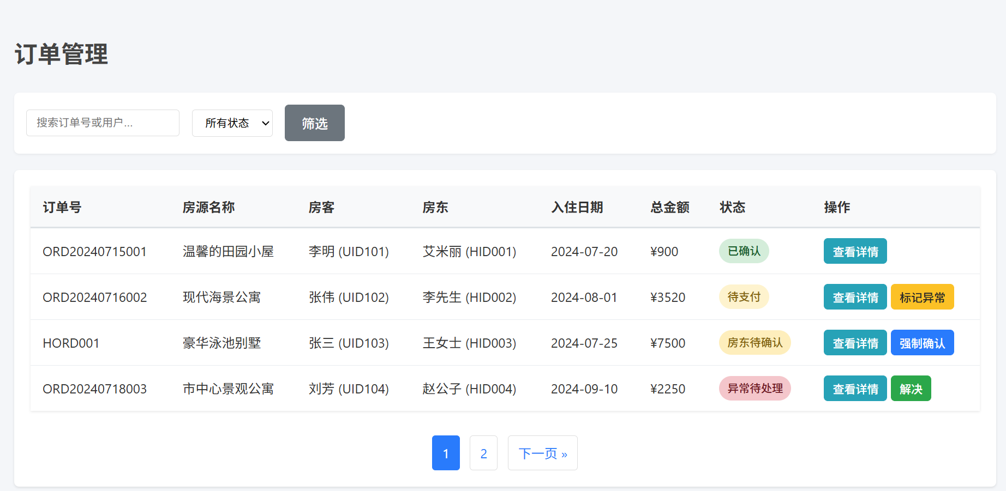

图3.6.3订单管理

进入管理后台的“用户管理”模块（图3.6.3用户管理）。列表展示所有账户信息，如用户名、注册时间、账户状态。对于已存在的账户，可以执行“禁用账户”或“启用账户”等操作。

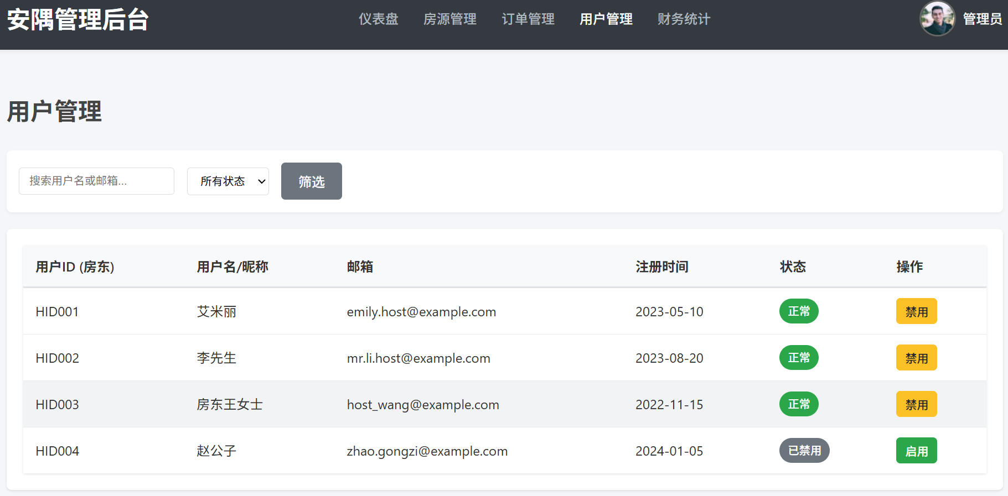

图3.6.3用户管理

进入管理后台的“财务统计”模块（图3.6.4财务统计）。页面会展示整个平台按月或按年统计的已确认订单总收入。您可以通过选择器切换查看不同时间范围的统计。

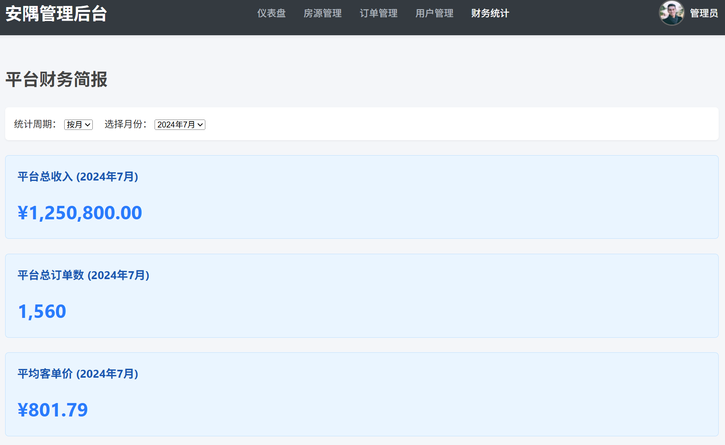

图3.6.4财务统计